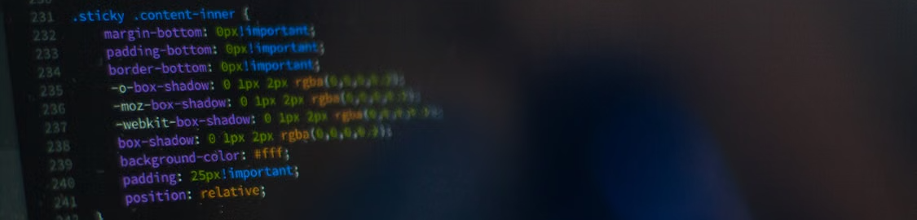
Aplicaciones web 1

Actividad 6
Actividad a desarrollar individualmente como práctica; y la entrega es individual para que quede el registro.

CSS
Nos solicitan estilizar el HTML realizado para nuestro comitente/cliente.
(Continuar con lo desarrollado en la actividad 5)

Antes de codificar, piense y escriba lo que va a realizar, es decir, un diseño mínimo, como colores a utilizar, tipografía, tamaños, etc. Esto nos permitirá saber qué es lo que quiero para luego buscar el cómo. No se permite utilizar la IA para el desarrollo y planificación; solo se utilizará la IA al final para revisar lo hecho.
Lo que se necesita es:
- Organizar proyecto y utilizar node y pnpm para trabajar:
  - Crear directorio de trabajo
  - Instalar pnpm (solo en el laboratorio - si trabajan con su notebook, ya debería estar instalado) -> npm i -g pnpm
  - Inicializar proyecto -> pn init
  - Instalar un paquete de servidor -> pn add five-server
  - Configurar scripts en package.json -> “dev”: “five-server”
  - Crear archivo de configuración de five-server .fiveserverrc
{
“root”:”src”
}
  - Crear carpeta src y copiar proyecto de la actividad 5
  - Correr proyecto -> pn dev
- Utilizar selectores de TIPO para estilizar los elementos de manera global.
- Utilizar selectores de CLASE para especificar los bloques principales de nuestro layout (plantilla). En el caso de que el desarrollo no cuente con los 3 bloques vistos (header, main y footer), deberá crearlos.
  - Los selectores de CLASE deben ser denominados con nombres acordes a la función de dicho bloque; esto mejora la lectura del código, el mantenimiento y escalado.
  - Utilizar selectores combinados.
- Utilizar el modelo de caja alternativo.
- Utilizar un reseteo básico y su organización.

- Por el momento, el uso de la IA SOLO será para verificar lo desarrollado. En el caso de utilizarla, incluir en este documento el historial de los propmts.

Resolver aquí. Descargar en PDF y subir al repositorio.

